**Итоговая контрольная работа**

**за курс ГЕОГРАФИИ 8 класса**

для учащихся, обучающихся по адаптированной основной общеобразовательной программе образования обучающихся с умственной отсталостью

УМК Лифанова Т.М., Соломина Е.Н.

**Итоговая контрольно-диагностическая работа**

**за курс ГЕОГРАФИИ 8 класс**

**Выберите несколько ответов. Какие материки омывает Индийский океан?**

1

А) Антарктиду

Б) Евразию

В) Австралию

Г) Северную Америку

Д) Южную Америку

Е) Африку

Ответ:

2

**Определите материк по контуру. Выберите один ответ.**

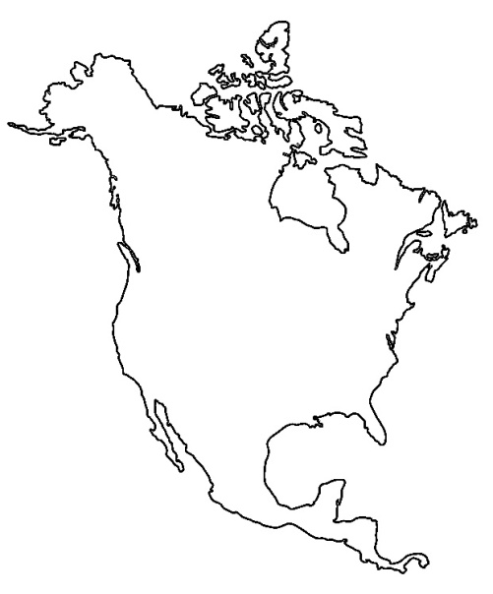

А) Антарктида

Б) Евразия

В) Австралия

Г) Северная Америка

Д) Южная Америка

Е) Африка

Ответ:

3

**В списке географических объектов определите лишний, который расположился на другом материке. Найденный объект зачеркните.**

|  |
| --- |
| Пустыня Сахара, полуостров Сомали, вулкан Килиманджаро, горы Анды, Египет, река Нил. |

4

**Найдите среди букв самый большой остров мира. Впишите в ответ название острова.**

|  |
| --- |
| ароихвагренландияския |

Ответ:

5

**Вставьте пропущенные слова в предложения. Для этого, из скобок выберете нужные слова и впишите.**

Антарктида самый материк.

*(жаркий, влажный, маленький, холодный)*

На материке растут

*(мхи, лишайники, эвкалипты, сосны)*

На побережье обитают

*(белые медведи, тюлени, пингвины, полярные совы)*

**Определите по контурам животных материк, на котором они обитают. В ответ впишите название материка.**

6

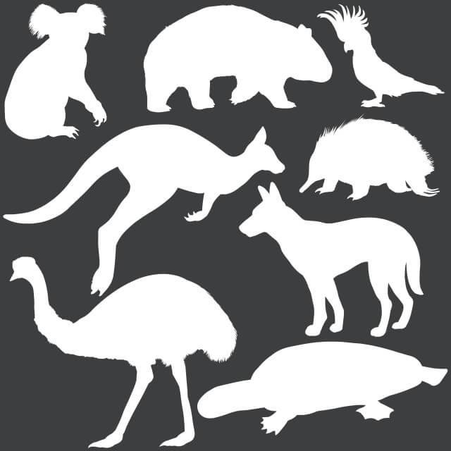

Ответ:

7

**Определите по описанию природную зону северных материков. Впишите название природной зоны в ответ.**

Эта природная зона протянулась по северным территориям через Северную Америку и Евразию. В России они занимает самую большую площадь. Климат умеренный. Зимы длинные, холодные. Лето, хоть и короткое, но теплое. Здесь произрастают густые хвойные леса из елей, сосен, лиственниц, пихт. Среди обитателей встречаются разнообразные птицы, грызуны, лоси, медведи, волки, лисицы, зайцы и другие животные.

Ответ:

8

**По рисунку определите человеческую расу. Выберите один ответ.**

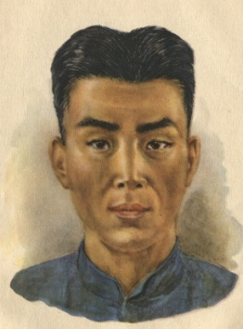 Ответ:

А) Негроидная

Б) Монголоидная

В) Европеоидная

9

**К коренным жителям Северной Америки, проживающим на крайнем севере материка относятся:**

А) эскимосы

Б) англичане

В) индейцы

Ответ:

100

**Соотнесите страну и основное занятие ее населения**

|  |  |
| --- | --- |
| А) Китай | 1) выращивание кофе и какао |
| Б) Испания | 2) выращивание хлопчатника |
| В) Австралия | 3) выращивание риса и чая |
| Г) Бразилия | 4) выращивание винограда и оливок |
| Д) Египет | 5) овцеводство |

|  |  |  |  |  |
| --- | --- | --- | --- | --- |
| А | Б | В | Г | Д |
|  |  |  |  |  |

Ответ:

**11. В какой природной зоне Евразии обитают северные олени, песцы, полярные совы:**

а) в степях б) в пустынях в) в тундре

**12. Определи природные зоны Евразии по описанию:**

- Белки расселись на соснах.Задними лапками держатся за сук, в передних – шишка. Грызут. У одной шишка вывалилась из лап – и на землю, на снег. Белке шишку жалко стало. Зацокала сердито и с ветки на ветку, с ветки на ветку – вниз. (__________________)

- Это было некое подобие тропинки, по обе стороны которой была сухая ыфгоревшая колючка. Барханы поднимались всё выше. На вершине крутого склона рос саксаул. Солнце просвечивало сквозь него. (__________________)

- Территория сильно заболочена. Несколько месяцев длится полярный день и несколько – полярная ночь. Зима длинная и холодная, лето короткое и прохладное. Древесная растительность почти отсутствует. Распространены мхи и лишайники, грибы, ягоды. (________________________)

**13. Реки Европы:**

а) Волга, Дон, Днепр, Рейн, Сена, Темза

б) Обь, Янцзы, Ганг, Инд, Амударья, Сырдарья, Евфрат.

**14. Озера Азии:**

а) Ладожское, Онежское, Женевское

б) Байкал, Балхаш, Каспийское море.

**15. Больше половины населения земного шара проживает:**

а) в Азии б) в Европе.

**16. Мы живем на материке**

а) Африка б) Антарктида в) Евразия г) Северная Америка.

**Ответы к итоговой контрольно-диагностической работе**

**за курс ГЕОГРАФИИ 8 класса**

|  |  |  |
| --- | --- | --- |
| **№ вопроса** | **Ответ** | **Балл** |
| 1 | АБВЕ | 1 |
| 2 | Г | 1 |
| 3 | Горы Анды | 1 |
| 4 | Гренландия | 1 |
| 5 | Холодный; мхи и лишайники; тюлени и пингвины | 1 |
| 6 | Австралия | 1 |
| 7 | Тайга | 2 |
| 8 | Б | 1 |
| 9 | А | 1 |
| 10 | А3, Б4, В5, Г1, Д2 | 2 |